题目1
用折半查找法查33和58在列表[1,13,26,33,45,55,68,72,83,99]中的位置，
要求：
- 分别用递归和非递归的方法来实现。
- 列表[1,13,26,33,45,55,68,72,83,99]中各元素的数值从命令行参数中获取。
- 输出结果是：
关键字33在列表中的索引是：3
关键字58不在该列表中

#!/usr/bin/python3
# @File: 折半查找法1.py
# --coding: utf-8--
# @Author: 孟德昊
# @Time: 2021年 11月 10日 15:40
'''说明:
用折半查找法查33和58在列表[1,13,26,33,45,55,68,72,83,99]中的位置，
非递归的方法来实现
列表[1,13,26,33,45,55,68,72,83,99]中各元素的数值从命令行参数中获取。
'''
import sys

def compare(a,c,max,min,mid): #判断函数
for i in range(len(a)):
if ( c == a[min] ):
print("关键词{}在列表中的索引是：{}".format(c,min))
break
elif ( c == a[max] ):
print("关键词{}在列表中的索引是：{}".format(c,max))
break
elif ( c == a[mid] ):
print("关键词{}在列表中的索引是：{}".format(c,mid))
break
elif ( c > a[mid]) :
mid = int((mid + max + 1 ) / 2)
elif ( c < a[mid] ):
mid = int((mid + min ) / 2)
if(i == 9):
print("关键词{}不在该列表中".format(c))

if __name__ == "__main__":
a = [] #创建空列表
for i in range(1,11): #输入列表
b = int(sys.argv[i])
a.append(b)
min = 0 #初始最小值的索引
max = 9 #初始最大值的索引
mid = 4 #初始中值的索引
compare(a, 33, max, min, mid) #调用函数
compare(a, 58, max, min,mid)
#
# min = 0
# max = 9
# mid = int (( max + min + 1 ) / 2 )
# c = 58
# for i in range(len(a)):
# if ( c == a[min] ):
# print("关键词{}在列表中的索引是：{}".format(c,min))
# break
# elif ( c == a[max] ):
# print("关键词{}在列表中的索引是：{}".format(c,max))
# break
# elif ( c == a[mid] ):
# print("关键词{}在列表中的索引是：{}".format(c,mid))
# break
# elif ( c > a[mid]) :
# min = mid
# mid = int((mid + max + 1 ) / 2)
# elif ( c < a[mid] ):
# max = mid
# mid = int((mid + min ) / 2)
#
# if(i == 9):
# print("关键词{}不在该列表中".format(c))

(2)
#!/usr/bin/python3
# @File: 折半查找法2.py
# --coding: utf-8--
# @Author: 孟德昊
# @Time: 2021年 11月 10日 15:50
'''说明:
用折半查找法查33和58在列表[1,13,26,33,45,55,68,72,83,99]中的位置，
用递归的方法来实现。
'''
import sys
def find_num(a,c,min,max,mid):
if(max - mid >= 1):
if ( c == a[min] ):
print("关键词{}在列表中的索引是：{}".format(c,min))
elif ( c == a[max] ):
print("关键词{}在列表中的索引是：{}".format(c,max))
elif ( c == a[mid] ):
print("关键词{}在列表中的索引是：{}".format(c,mid))
elif ( c > a[mid]) :
min = mid
mid = int((mid + max + 1 ) / 2)
find_num(a, c, min, max, mid)
elif ( c < a[mid] ):
max = mid
mid = int((mid + min ) / 2)
find_num(a, c, min, max,mid)
else:
print("关键词{}不在该列表中".format(c))

if __name__ == "__main__":
a = []
for i in range(1, 11):
b = int(sys.argv[i])
a.append(b)
# print(a)
find_num( a, 33, 0, 9, 4 )
find_num( a, 58, 0, 9, 4 )

题目2

在例9.21的基础上，修改父类Dimension中的area函数，该函数就输出一行话“形状没定，无法计算面积！”。然后再增加一个三角形的类Triangle，在其中定义构造函数、计算面积的函数area。最后分别创建圆形、矩形、三角形的对象，然后输出它们的面积。
#!/usr/bin/python3
# @File: 输出面积.py
# --coding: utf-8--
# @Author: 孟德昊
# @Time: 2021年 11月 10日 17:15
'''说明:
在例9.21的基础上，修改父类Dimension中的area函数，该函数就输出一行话“形状没定，无法计算面积！”。
然后再增加一个三角形的类Triangle，在其中定义构造函数、计算面积的函数area。最后分别创建圆形、矩形、三角形的对象，然后输出它们的面积。
'''
from math import sqrt
class Dimension:
def __init__(self,x,y,z):
self.x = x
self.y = y
self.z = z

def area(self):
print("形状没定，无法计算面积！")

class Circle(Dimension):
def __init__(self,r):
Dimension.__init__(self,r,0,0)

def area(self):
return 3.14 * self.x * self.x

class Rectangle(Dimension):
def __init__(self,w,h):
Dimension.__init__(self,w,h,0)
def area(self):
return self.x * self.y

class Triangle(Dimension):
def __init__(self,a,b,c):
Dimension.__init__(self,a,b,c)
def area(self):
p = (self.x + self.y + self.z)/2
return sqrt( p * ( p - self.x ) * ( p - self.y ) * ( p - self.z ))
if __name__ == "__main__":
circle = Circle(1)
rectangle = Rectangle(1,2)
triangle = Triangle(2,2,2)
print(circle.area())
print(rectangle.area())
print(triangle.area())
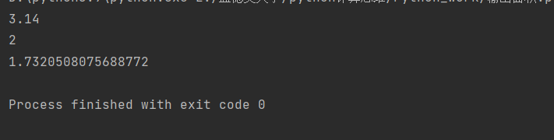

题目3

参照例9.23，编写运算符重载的程序

#!/usr/bin/python3
# @File: 编写运算符重载.py
# --coding: utf-8--
# @Author: 孟德昊
# @Time: 2021年 11月 10日 17:31
'''说明:参照例9.23，编写运算符重载的程序
'''
class Mylist:
def __init__(self,*args):
self.__mylist = []
for arg in args:
self.__mylist.append(arg)

def __add__(self, n):
for i in range(0,len(self.__mylist)):
self.__mylist[i] += n

def __sub__(self, n):
for i in range(0,len(self.__mylist)):
self.__mylist[i] -= n

def __mul__(self, n):
for i in range(0, len(self.__mylist)):
self.__mylist[i] *= n

def __truediv__(self, n):
for i in range(0, len(self.__mylist)):
self.__mylist[i] /= n

def __len__(self):
return (len(self.__mylist))

def __repr__(self):
str1 = ''
for i in range(0,len(self.__mylist)):
str1 += str(self.__mylist) + ' '
return str1

if __name__ == "__main__":
m = Mylist(1,2,3,4,5)
m + 2;print(repr(m))
m - 2;print(repr(m))
m * 2;print(repr(m))
m / 2;print(repr(m))
print(len(m))

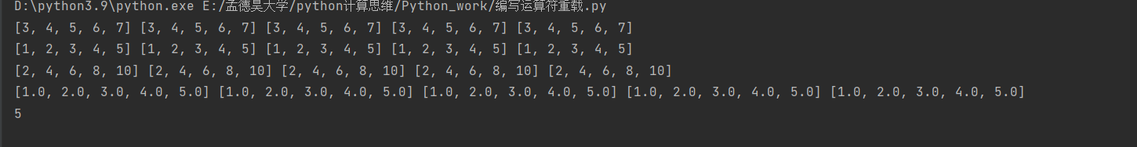

题目4

建立学校信息管理系统：
- 建立Person类，包括：姓名name、性别sex、年龄age这3个数据成员，一个构造函数、一个输出信息的printInfo函数。
- 建立Student类，该类继承自Person类，并且新增数据成员：班级classes（用string类型）、学号studentID（用int类型）、成绩score（用字典类型，可以自己定义三门课程，比如语数外）、总人数count（用int类型，这是静态属性，即类属性），和一个构造函数、一个输出信息的printInfo函数。
- 建立Teacher类，该类也继承自Person类，并且新增：部门department（用string类型）、工号teacherID（用int类型）、讲授课程course（用列表类型）、薪水salary（用int类型，这是私有数据）这4个数据成员，和一个构造函数、一个输出信息的printInfo函数（这里不输出私有数据，但可以考虑一下如何提供私有数据的输出方法）。
然后创建2个学生对象和1个教师对象，然后分别调用这3个对象的printInfo函数输出各自的（非私有）数据信息。在学生的构造函数中让count自增，在析构函数中让count自减。
（说明：上面已经规定的内容在自己编程时也允许灵活调整，没有规定的更是可以自由发挥，主要是必须学会类的定义和使用）
#!/usr/bin/python3
# @File: 学校信息管理系统.py
# --coding: utf-8--
# @Author: 孟德昊
# @Time: 2021年 11月 10日 16:21
'''说明:建立学校信息管理系统：
建立Person类，包括：姓名name、性别sex、年龄age这3个数据成员，一个构造函数、一个输出信息的printInfo函数。
建立Student类，该类继承自Person类，并且新增数据成员：班级class（用string类型）、学号studentID（用int类型）、成绩score（用字典类型，可以自己定义三门课程，比如语数外）、总人数count（用int类型，这是静态属性，即类属性），和一个构造函数、一个输出信息的printInfo函数。
建立Teacher类，该类也继承自Person类，并且新增：部门department（用string类型）、工号teacherID（用int类型）、讲授课程course（用列表类型）、薪水salary（用int类型，这是私有数据）这4个数据成员，和一个构造函数、一个输出信息的printInfo函数（这里不输出私有数据，但可以考虑一下如何提供私有数据的输出方法）。
然后创建2个学生对象和1个教师对象，然后分别调用这3个对象的printInfo函数输出各自的（非私有）数据信息。在学生的构造函数中让count自增，在析构函数中让count自减。
（说明：上面已经规定的内容在自己编程时也允许灵活调整，没有规定的更是可以自由发挥，主要是必须学会类的定义和使用）

'''
class Person:
def __init__(self,name,sex,age):
self.name = name
self.sex = sex
self.age = age
# Person.pirntInfo(self)

def pirntInfo(self):
print("姓名：{},性别：{},年龄：{}".format(self.name,self.sex,self.age))

class Student(Person):
count = 0
def __init__(self,name,sex,age,classes,studentId,score):
Person.__init__(self,name,sex,age)
self.classes = classes
self.studentId = studentId
self.score = {"语文":score[0],"数学":score[1],"英语":score[2]}
Student.count += 1
# Student.pirntInfo(self)

def __del__(self):
Student.count -= 1
print("{}已开除学籍".format(self.name))
print(Student.count)

def pirntInfo(self):
print("姓名：{},性别：{},年龄：{},班级：{},学号：{},成绩：{}".format(self.name,self.sex,self.age,self.classes,self.studentId,self.score))
print("学生人数:{}".format(Student.count))

class Teacher(Person):
def __init__(self, name, sex, age, department, teacherId, course,salary):
Person.__init__(self, name, sex, age)
self.department = department
self.teacherId = teacherId
self.course = course
self.__salary = salary
# Teacher.pirntInfo(self)

def pirntInfo(self):
print("姓名：{},性别：{},年龄：{},部门：{},工号：{},讲授课程：{}".format(self.name, self.sex, self.age, self.department, self.teacherId,
self.course))

if __name__ == "__main__":
a = Person("孟德昊","男",18)
a.pirntInfo()
b = Student("孟德昊","男",19,2102,3201303014,[98,91,33])
b.pirntInfo()
c = Student("小q","男",18,2102,3201303015,[98,91,77])
c.pirntInfo()
q = Student("杨y","女",21,1902,3190606066,[99,100,100])
q.pirntInfo()
d = Teacher("老q", "男", 40, "计算机学院", 123456789,"python及计算思维","100000")
d.pirntInfo()
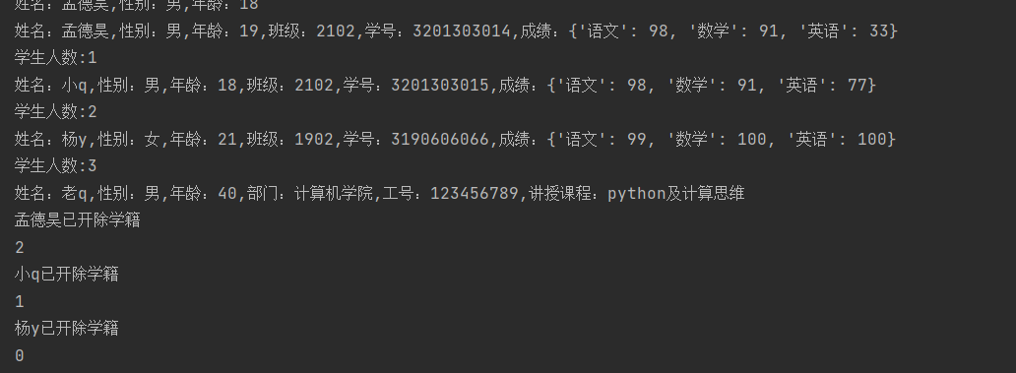
调用私有数据在类中创建函数调用

题目5
随机产生一个0到100之间（包括0和100）的偶数，请用户猜测具体是哪个数，即：不断从标准输入读取用户的猜测值（用户每次输入一个偶数），并根据猜测值给出提示信息：“太大”、“太小”或“正确!”
#!/usr/bin/python3
# @File: 猜数.py
# --coding: utf-8--
# @Author: 孟德昊
# @Time: 2021年 11月 10日 19:14
'''说明:随机产生一个0到100之间（包括0和100）的偶数，请用户猜测具体是哪个数，即：不断从标准输入读取用户的猜测值（用户每次输入一个偶数），
并根据猜测值给出提示信息：“太大”、“太小”或“正确!”
'''
from random import randrange

def compare(a,s):
if ( a > s ):
too_small()
elif( a < s ):
too_big()
elif( a == s ):
right()

def right():
print("正确")

def too_small():
print("太小")

def too_big():
print("太大")
if __name__ == "__main__":
a = randrange(0,101,2)
# print(a)
while(1):
s = int(input("请输入一个偶数:"))
compare(a,s)
if(a == s): #当猜中时不在循环
break
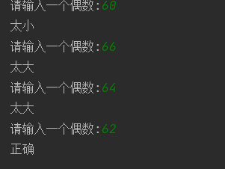

题目6
编写一个程序，获取系统当前的时间等信息，输出格式如下面方框里所示。然后将这些信息写入一个文本文件，最后将文件中的内容读出来后显示在屏幕上。
说明：第一行是时间和日期，第二行是星期几，第三行是本月有几天。

2021-11-09 21:19:43
Tuesday
There are 30 days in this month.

#!/usr/bin/python3
# @File: 输出当前时间.py
# --coding: utf-8--
# @Author: 孟德昊
# @Time: 2021年 11月 10日 20:27
'''说明:编写一个程序，获取系统当前的时间等信息，输出格式如下面方框里所示。然后将这些信息写入一个文本文件，最后将文件中的内容读出来后显示在屏幕上。
第一行是时间和日期，第二行是星期几，第三行是本月有几天。
'''
from datetime import datetime
def days(month):
a = [1,3,5,7,8,10,12]
if month in a:
return 31
else:
return 30

if __name__ == "__main__":
date_time = datetime.now().strftime("%Y-%m-%d %H:%M:%S")
print(date_time)

day = datetime.now().strftime("%A")
print(day)
month = datetime.now().strftime("%d")
x = days(month)
print("There are {} days in this month.".format(x))

with open("datetime.txt","w",encoding="utf-8") as dt :
dt.write(date_time+'\n')
dt.write(day+'\n')
dt.write("There are {} days in this month.".format(x))

